**中国电子系统工程第二建设有限公司**

（隶属于世界500强大型央企CEC旗下）

**2018届招聘简章**

**【公司介绍】**

中国电子系统工程第二建设有限公司（以下简称“中电二公司”）始建于1953年，隶属CEC旗下中国电子系统技术有限公司（原中国电子系统工程总公司），是以集成电路、平板显示、食品制药、国防科工、医疗卫生、新能源、机械制造及公共建筑等领域建设为一体，专业提供洁净、环保、智能化设施系统解决方案以及工程咨询、工程设计、项目管理、设备采购、建造安装、设施运行维护等全方位专业承包和工程总承包服务的大型国有控股企业，同时也是国内首个获得洁净工程行业鲁班奖的企业。

目前公司旗下共设30个分支机构以及4个子公司。公司先后参加了多项国家重点工程项目建设，多次荣获国家优质工程鲁班奖、银质奖、中国电子技术创新应用奖、中国安装之星，并屡次被评为全国优秀施工企业、全国安装行业先进企业、江苏省建筑业百强企业、江苏省安装行业最佳企业、国家火炬计划重点高新技术企业和江苏省高新技术企业。

**【招聘需求】**

| **需求岗位** | **对应专业** | **计划人数** |
| --- | --- | --- |
| 安全工程师 | 安全工程、安全建筑管理等（建筑工程方向优先） | 58 |
| 电气技术员 | 机电一体化技术、电气自动化技术、建筑电气等 | 10 |
| 暖通技术员 | 建筑环境与设备工程、供热通风与空气调节、热能与动力工程 | 10 |
| 管道技术员 | 给水排水工程、环境工程等 | 10 |
| 内装技术员 | 土木工程、建筑工程、装饰装修、建筑工程等 | 10 |
| 造价员 | 工程管理、工程造价等 | 5 |
| 物资管理专员 | 专业不限，工程类相关专业或物流管理类专业优先 | 50 |
|  |  |  |

**【招聘形式】**

**1、校园专场招聘**

**宣讲收简历**

**录用通知**

**面试**

**简历初筛**

具体宣讲行程及时间以校园就业网以及公司发布信息为准。

**【招聘对象】**

1.2018届专科毕业生；

2.熟练使用CAD、Office等办公软件；

3.身体素质良好、专业知识扎实，较好的理解、沟通和组织能力，具有团队协作和吃苦耐劳的精神；

4.学生干部、党员优先。

**【福利待遇】**

1.员工薪酬=工资+经济性福利，具体可在校园专场招聘现场交流；

2.公司给签订劳动就业合同的员工缴纳养老保险、医疗保险、工伤保险、生育保险、失业保险、补充医疗保险等；

3．统筹安排食宿；

4．不定期组织各类文体活动；

**【联系方式】**

**公司地址：** 江苏无锡市滨湖区蠡溪路888号

**联 系 人：** 人力资源部 龚芮

**联系电话：** 0510-81176131 18661282046

**邮 箱：** gongrui@cese2.com

**公司网站：** [www.cese2.com](http://www.cese2.com)

**【特别声明】**

近年发现有一些不法机构或个人，通过相似的网址或邮箱冒充我公司发布虚假信息以及欺诈邮件、短信等。不仅影响我公司声誉也给热忱应聘的同学制造了不少的麻烦。

我公司校园招聘仅在各院校进行专场面试或由人力资源部进行邀约面试，工作人员所使用的企业邮箱域名为“@cese2.com”。若有疑问，可致电0510-81176095/81176131/81176132进行咨询，谨防受骗。

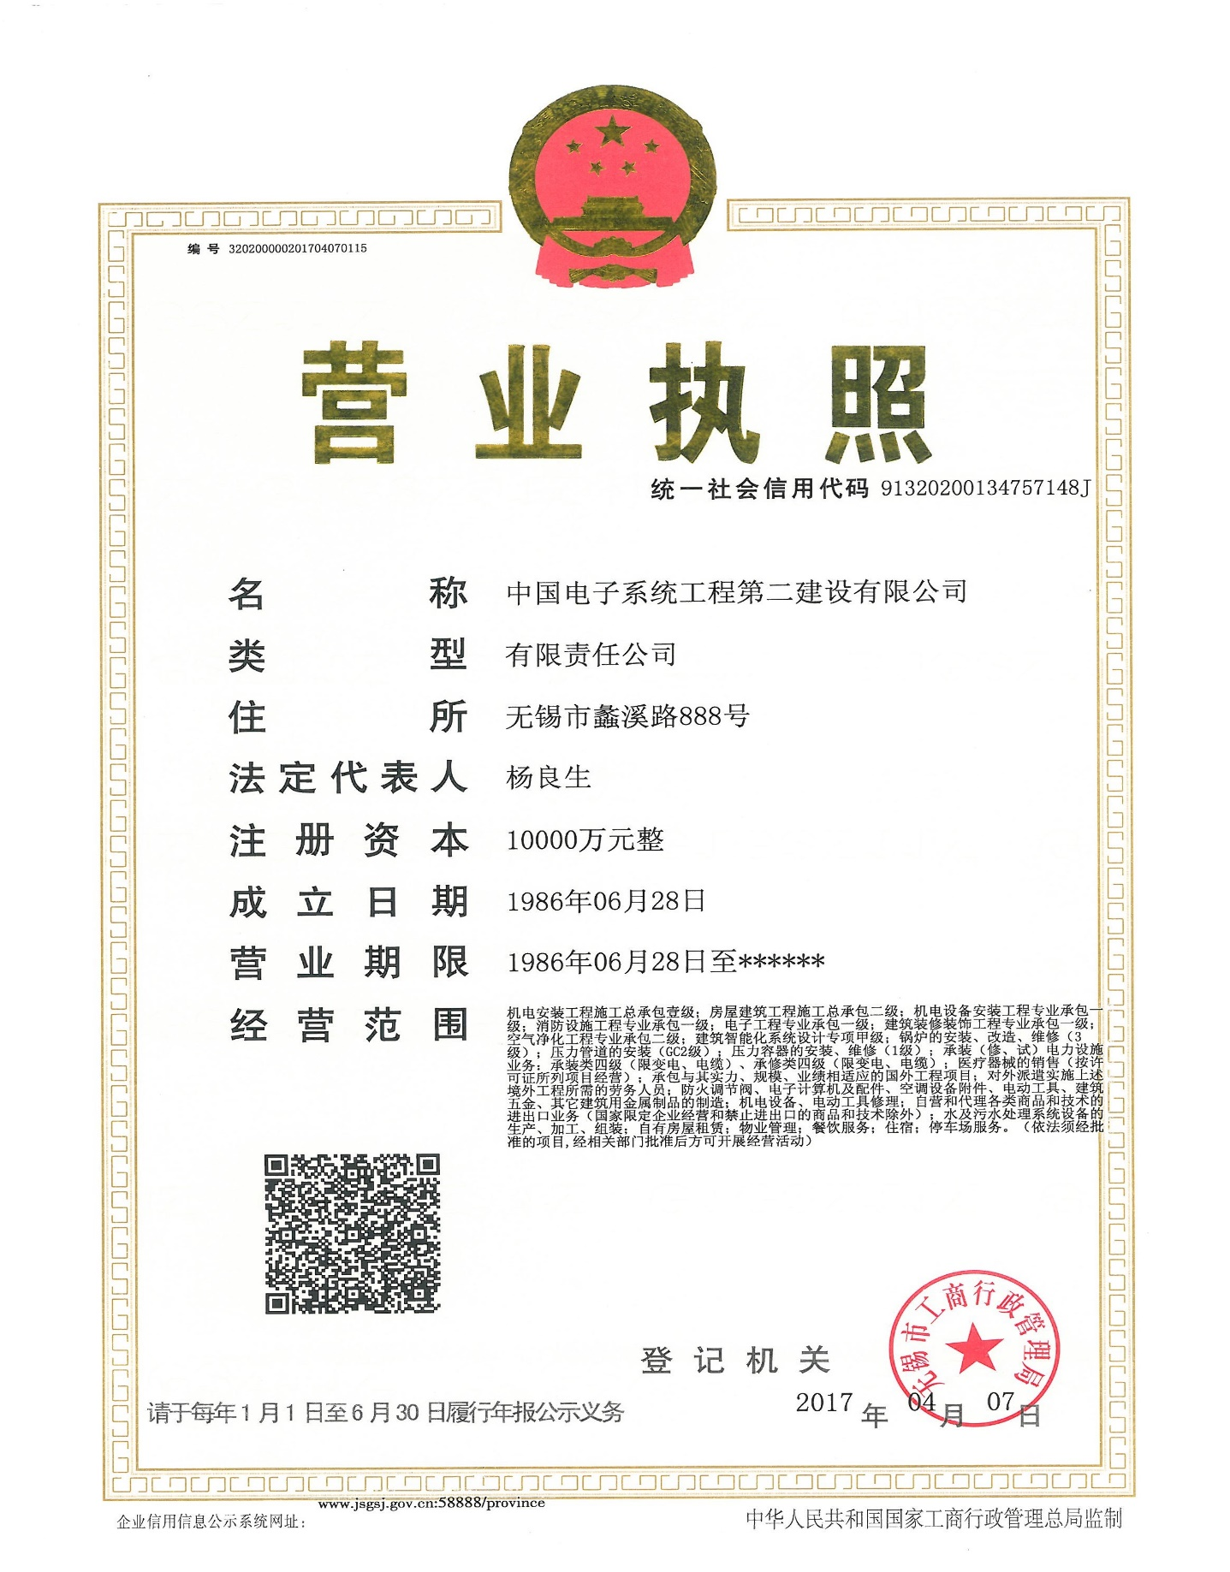**中电二公司三证合一：**